Столица Золотого Кольца

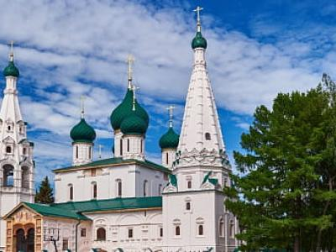
  Стоимость круиза: | от 107 904 руб
  Продолжительность: | 7 дней / 6 ночей
  Судно: | МУСТАЙ КАРИМ
  Даты заезда: | c 14-10-2024 по 20-10-2024
  Параметры круиза: | Гарантированные экскурсии на русском языке в каждом городе  Русская группа

Цена круиза на 1 человека

Верхняя палуба, Делюкс, 2 чел (раннее бронирование) | 117 696 руб
Верхняя палуба, Делюкс, 2 чел | 122 600 руб
Верхняя палуба, Делюкс, 1 чел (раннее бронирование) | 176 544 руб
Верхняя палуба, Делюкс, 1 чел | 183 900 руб
Шлюпочная палуба, Делюкс, 2 чел (раннее бронирование) | 112 800 руб
Шлюпочная палуба, Делюкс, 2 чел | 117 500 руб
Шлюпочная палуба, Делюкс, 1 чел (раннее бронирование) | 168 672 руб
Шлюпочная палуба, Делюкс, 1 чел | 175 700 руб
Средняя палуба, Делюкс, 2 чел (раннее бронирование) | 107 904 руб
Средняя палуба, Делюкс, 2 чел | 112 400 руб
Средняя палуба, Делюкс, 1 чел (раннее бронирование) | 161 856 руб
Средняя палуба, Делюкс, 1 чел | 168 600 руб

Особенности круиза

Раннее бронирование:
До 18:00 часов 30 декабря 2023 года (включительно) на круизы 2024 года действуют скидки раннего бронирования до 4%.
Детский тариф:
Распространяется на все рейсы. Скидка по тарифу составляет 15 % от стоимости основного взрослого места. Действует для возраста до 14 лет (включительно). Обязательным условием применения тарифа является предъявление туристом свидетельства о рождении на ребенка. Детский тариф фиксируется на день начала тура, не распространяется на одноместные каюты и каюты категории Люкс и Полулюкс.
Дети от 2 до 5 лет (включительно) принимаются бесплатно без предоставления места (при отсутствии в каюте свободных спальных мест) и экскурсионного обслуживания, но с условием обязательной оплаты детского питания.
Внимание! Расписание теплоходов, стоимость и экскурсионная программа являются предварительными и могут быть изменены.

Программа круиза

День 1 Отправление: 12:30. Страна: Россия
Москва

Посадка на корабль. Отправление из Москвы в 12:30.
День 2 Прибытие: 13:30. Отправление: 19:00. Страна: Россия
Мышкин

13:30 - 19:00: стоянка в Мышкине.
Экскурсионная программа уточняется.
День 3 Прибытие: 08:30. Отправление: 23:59. Страна: Россия
Тутаев / Ярославль

08:30 - 12:00: стоянка в Тутаеве.
Экскурсионная программа уточняется.
14:30 - 23:59: стоянка в Ярославле.
Экскурсионная программа уточняется.
День 4 Прибытие: 00:00. Отправление: 20:00. Страна: Россия
Ярославль

00:00 - 20:00: стоянка в Ярославле.
Экскурсионная программа уточняется.
День 5 Прибытие: 09:00. Отправление: 17:00. Страна: Россия
Кострома

09:00 - 17:00: стоянка в Костроме.
Экскурсионная программа уточняется.
День 6 Прибытие: 10:00. Отправление: 14:30. Страна: Россия
Углич

10:00 - 14:30: стоянка в Угличе.
Экскурсионная программа уточняется.
День 7 Прибытие: 15:00. Страна: Россия
Москва

Прибытие в Москву в 15:00. Высадка с теплохода.

Описание круиза

Маршрут: Москва - Мышкин - Тутаев - Ярославль - Кострома - Углич - Москва

В стоимость круиза входит

- Размещение в каюте.
- Трехразовое питание. В день начала и день окончания круиза питание предоставляется в зависимости от времени посадки и высадки; в случае, если время проведения экскурсии совпадает со временем приема пищи, туристу предоставляется питание в ресторане/кафе города или выдается «сухой паек».
- Экскурсионное обслуживание согласно программе круиза.
- Культурная программа.
- Оздоровительные услуги

Дополнительно оплачивается

- Проезд до места посадки на теплоход и от места высадки
- Напитки и закуски в барах
- Телефонные переговоры
- Дополнительные экскурсии согласно программе круиза
- Прочие дополнительные услуги на борту теплохода

МУСТАЙ КАРИМ  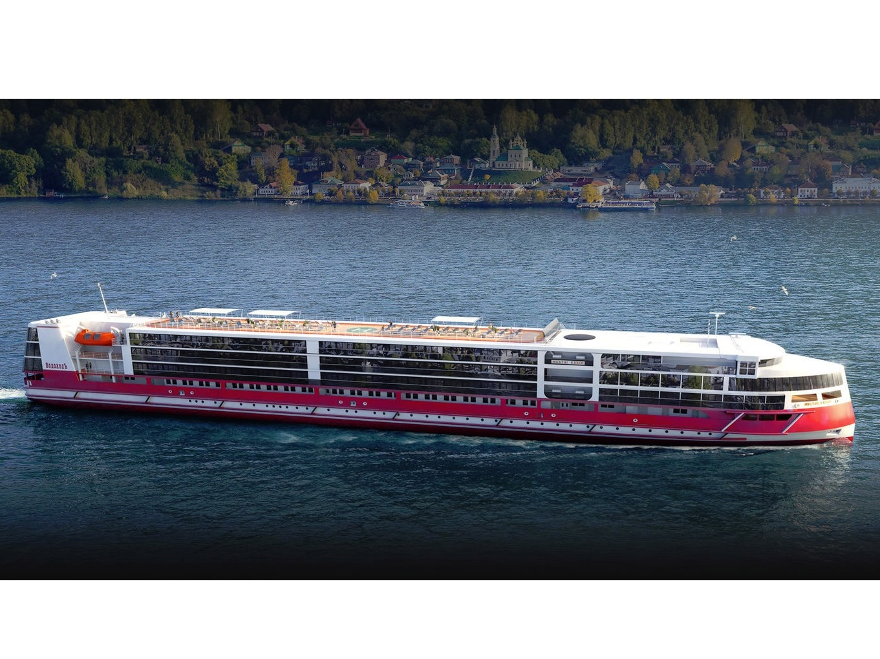 | Теплоход уровня 5*, ориентированный на иностранные группы!  Крайне редко у наших соотечественников появляется возможность совершить круиз по рекам России класса Премиум / Люкс в сопровождении русскоговорящего персонала!  Обслуживание и экскурсионная программа (входит в стоимость круиза) на 5 иностранных языках (английский, немецкий, французский, итальянский и испанский), а также на русском языке (когда заявлена "Русская группа").  Теплоход спущен на воду в сентябре 2020 года!  Теплоход оснащён современным навигационным оборудованием и развивает скорость до 25,5 км/ч.  Длина судна - 141 метр, ширина - 16,82 метра, осадка - 3 метра.  Количество посадочных мест: 338.  На борту теплохода:  - Ресторан,  - Бар-ресторан «Панорама»,  - Пивной бар,  - Конференц-зал / бар,  - Читальный салон,  - Тренажёрный зал,  - Сувенирный киоск,  - СПА-салон,  - Медицинский пункт,  - Лифты,  - Wi-Fi.  На теплоходе:  - 1 Президентский Люкс,  - 2 каюты класса Джуниор Сьют,  - 8 кают класса Сьют,  - 148 кают класса Делюкс,  - 4 каюты класса Стандарт.  Эксклюзивные особенности теплохода:  - «Роскошный отель на воде» с просторными уютными каютами и комфортными общественными пространствами;  - Завтрак / обед - «шведский стол», фиксированная рассадка;  - Ужин «а ля карт» - заказная система с включенными напитками (вода, чай, кофе, на выбор: сок, вино красное / белое, пиво) без ограничений, фиксированная рассадка;  - Кофе станция круглосуточно (с горячими напитками и свежей выпечкой);  - Приветственная церемония с коктейлем;  - Эксклюзивные экскурсионные программы;  - Профессиональные гиды;  - Капитанский ужин и прощальный коктейль;  - Русская чайная церемония;  - Тематические ужины;  - Концерты живой классической и танцевальной музыки;  - Во всех каютах: халаты и тапочки, туалетные принадлежности, сейф, зонты, мини-бар (за дополнительную плату), ТВ, холодильник, фен.
Гранд-люкс с балконом  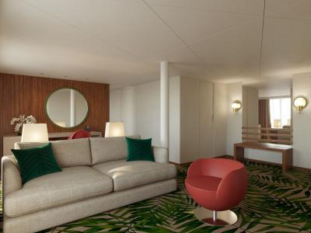 | Просторная и комфортабельная каюта на теплоходе с большой, светлой ванной комнатой, балконом и всем необходимым для отдыха.  В каюте: панорамные окна, балкон, спутниковое ТВ, шкаф для одежды, холодильник, розетки 220V, телефон, радио, фен, кофемашина, cейф, душ, санузел. Площадь — 46 кв.м.
Люкс двухместный  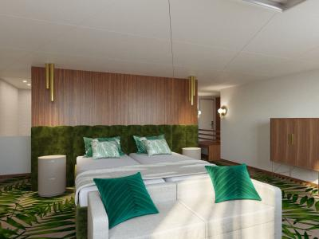 | Просторные каюты с двуспальной кроватью и мягкой зоной для отдыха.  Авторский дизайн. Экологичные материалы, дизайнерская мебель и аксессуары.  В каюте: панорамные окна, спутниковое ТВ, шкаф для одежды, холодильник, розетки 220V, телефон, радио, фен, кофемашина, сейф, душ, санузел. Площадь — 30 кв.м.
Полулюкс двухместный  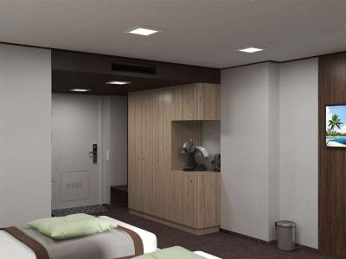 | Каюты увеличенной площади с авторским интерьером.  В каюте: панорамные окна, спутниковое ТВ, шкаф для одежды, холодильник, розетки 220V, телефон, радио, фен, кофемашина, сейф, душ, санузел. Площадь — 29 кв.м.
Делюкс  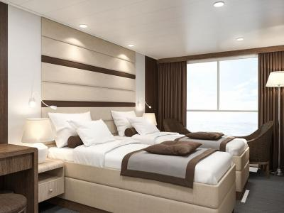 | В каюте: панорамные окна, спутниковое ТВ, шкаф для одежды, холодильник, розетки 220V, телефон, радио, фен, кофемашина, сейф, душ, санузел. Площадь — 20 кв.м.
Двухместная каюта  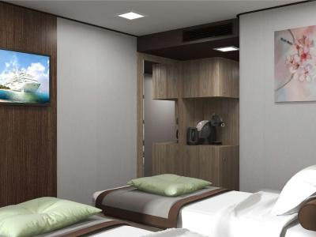 | В каюте: две кровати (TWIN) трансформируются в DBL, панорамное окно, халаты и тапочки, туалетные принадлежности, сейф, зонт, мини-бар, ТВ, холодильник, фен, электрические розетки на 220V.

